

Resumindo: os itens vão tentar ficar na primeira linha, a medida que a página for diminuindo, eles vão sendo movendo para a linha de baixo, criando uma coluna.

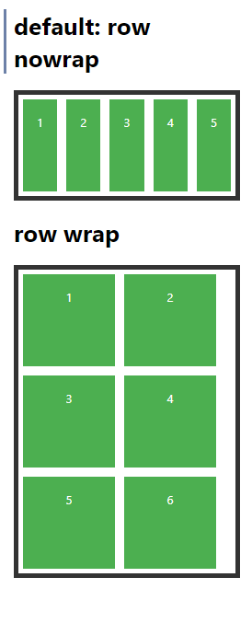

Veja temos o padrão, que ele vai “espremendo” os itens, e temos o row wrap que vai trazendo para a linha de baixo

## Na pratica para ver como funciona melhor

Código:

<!DOCTYPE html>

<html lang="en">

<head>

    <meta charset="UTF-8">

    <meta name="viewport" content="width=device-width, initial-scale=1.0">

    <title>Fundamentos - Flex flow</title>

    <style>

        .flex-container {

            display: flex;

            border: 5px solid #333;

            margin-bottom: 10px;

        }

        .default {

            flex-flow: row nowrap; /* Padrão */

        }

        .wrap {

            flex-flow: row wrap; /* Permite que os itens se movam para a linha seguinte criando como se fosse uma coluna */

        }

        .item {

            background-color: #4CAF50;

            margin: 5px; /* Espaço entre os itens */

            color: white;

            text-align: center;

            width: 100px;

            height: 100px;

            line-height: 50px; /* Centraliza o texto verticalmente */

        }

    </style>

</head>

<body>

    <h1>default: row nowrap</h1>

    <div class="flex-container default">

        <div class="item">1</div>

        <div class="item">2</div>

        <div class="item">3</div>

        <div class="item">4</div>

        <div class="item">5</div>

    </div>

    <h1>row wrap</h1>

    <div class="flex-container wrap">

        <div class="item">1</div>

        <div class="item">2</div>

        <div class="item">3</div>

        <div class="item">4</div>

        <div class="item">5</div>

        <div class="item">6</div>

    </div>

</body>

</html>

Podemos usar o reverse também.

